项目编号

河北大学工商学院
大学生创新创业训练计划项目申请书

学 部 名 称： 理 工 学 部

项 目 名 称： 智慧物流运输管理与分析调度系统

项 目 类 型： 创 新 项 目

指 导 教 师： 路 静、范彬斌

项 目负责人： 冯 时

年 级 专 业： 2015级软件工程

联 系 电 话： 15931891620

电 子 信 箱： 465913409@qq.com

申 请 日 期： 2018年4月8日

河北大学工商学院
二 ○ 一 八 年 制
申请者的承诺：
我承诺对本人填写的各项内容的真实性负责，保证没有知识产权争议。如获准立项，我承诺以本表为有约束力的协议，遵守学校的相关规定，按计划认真开展研究和实践工作，取得预期成果。河北大学工商学院有权使用本项目所有数据和资料。

申请人签字：
年 月 日

说 明
1．申请人要真实无误的填写各项内容，表达明确严谨，简明扼要。
2．本表可根据需要进行扩展。
3．表格中的字体为小四号仿宋体，1.5倍行距；需签字部分由相关人员以黑色钢笔或水笔签名。均用A4 纸打印，于左侧装订成册。
4．项目必须先由指导教师提出意见再由所在学部组织初审后推荐上报。推荐上报的项目一式两份（均为原件）报送教务部，同时提交电子文档。

一、基本情况
1．项目情况
项目名称 |  |  |  |  | 智慧物流运输管理与分析调度系统
项目类型 |  |  |  |  | □创新项目 □创业项目 □创业实践
项目性质 |  |  |  |  | □发明、创作、设计等 □基础性研究 □应用性研究  □社会调研 □创新性研究 □产学合作项目  □精准扶贫创新创业项目 □其他
项目来源 |  |  |  |  | □自主立题 □教师指导选题
起止时间 |  |  |  |  | 自 2018年4月 至 2018年11月
申请金额 |  |  |  |  | 1200元
2．项目主持人情况
姓名 | 冯时 |  |  |  |  |  | 性别 |  |  | 男 |  | 班级 |  |  | 15级软件工程
学号 | 20154233047 |  |  |  |  |  | 电话 |  |  | 159-3189  -1620 |  | 微信号 |  |  | fs465913409
3．项目组成员情况
姓名 |  |  | 性别 | 学号 |  |  |  |  | 年级专业 |  |  |  |  | 项目中的分工 |  |  |  | 本人签字
石磊 |  |  | 男 | 20154233063 |  |  |  |  | 15软件工程 |  |  |  |  | 前端实现
杨振 |  |  | 男 | 2016423105 |  |  |  |  | 16软件工程 |  |  |  |  | 移动端开发
马骏阳 |  |  | 男 | 2016423109 |  |  |  |  | 16软件工程 |  |  |  |  | 后台实现
刘鸣 |  |  | 男 | 20161001149 |  |  |  |  | 16网络工程(网络空间安全与计算机学院) |  |  |  |  | 数据库设计
4．指导教师情况
姓名 |  | 路静 |  |  |  | 职称 |  | 讲师 |  |  | 姓名 |  | 范彬斌 |  |  | 职称 | 助理实验师
电话 |  | 157-3321-6566 |  |  |  | 签字 |  |  |  |  | 电话 |  | 151-8865-3877 |  |  | 签字
二、项目研究方案及摘要
项目简介(100-200字)
该系统是对物流配送运输提出的解决方案，主要提供物流配送、分析、优化、调度、辅助决策等功能。在物联网技术基础上，通过GPS定位综合GIS服务，实时显示车辆位置、状态，在智能车联网设备（传感器集成）的硬件支持下，收集车辆行驶过程中的关联数据，对其进行分析，挖掘深层次的信息，获取在自动化模式下不易获取却至关重要的信息，最后通过大数据分析，提供司机驾驶问题修正、车辆故障预测、货物需求预测等功能，作为降低运输成本、提供质量保证的数据支持。

项目研究方案：
- 项目研究依据（项目背景，意义，国内外研究现状分析）
现代科学技术的发展，是物流数量增加、物流速度加快的重要原因。国外物流已经存在高水平的应用科技，这些科技形成了现代物流技术的新格局（即以系统技术为核心，以信息及自动化技术为支撑）。物流今后的发展方向是建立电子物流信息系统，将各级部门涉及的物流信息和运输企业可调动的车辆信息进行连接，实现信息资源共享、合理配置和优势重组的物流市场。
物流配送运输是物流中最重要的环节，配送车辆行驶路线的优化是该类解决方案的核心。根据多个客户的地理位置，结合实时路况，采用正确科学的方法确定配送路线，是配送工作的重要工作，是提高物流配送效率、实现物流配送科学化的重要途径。同时，在物流运输过程中，产生了大量的关联数据，在大数据时代，数据即资源，通过对关联数据的分析，可以挖掘出深层次信息。
实际上，国内外物流运管调度的解决方案颇多，互联网有各种语言编写的系统，但其水平与价值参差不齐，同时没有与现代技术接轨，无法适应现代化技术的多方面多层次需求。在大数据技术人人皆知的时代，将大数据技术运用于物流运管调度将成为该课题的一个突破口。该系统在运营时产生的、可以收集的数据十分宝贵，从大数据集中提取关联信息，收集、整合和分析这些数据将为整个系统提升巨大的应用价值。

（二） 研究内容与方法：（①研究目的，②研究内容，③拟解决的问题拟采取的技术路线④可行性分析）

①研究目的：
作为企业第三利润源，物流在企业经济活动中的地位越来越重要，而设计行驶车辆的路径、降低配送成本是物流配送中车辆调度的关键问题，合理的车辆调度方法不仅能提高企业用户对企业的满意度，还能提高对配送车辆、仓库的利用率，最重要的是能降低企业在物流配送经济成本，扩大了企业的利润空间，从而增强企业的竞争能力。

②研究内容：
从货物的装车出库，到中间的运输过程，再到货车的到达，卸货，从车辆、人员、货物的角度全方位收集信息，在整个物流过程完全不依靠人工调度，通过以GIS系统作为依据，以算法来规划最佳运输路线，在整个运输过程中实时监控每一辆货车的运输，及时的从中央控制台给予司机APP端以指导，同时APP端可以为司机提供导航、路面实况等服务，使运输过程快捷，便利，同时也能迅速应对突发情况，及时给予援助。

③拟解决的问题拟采用的技术路线：
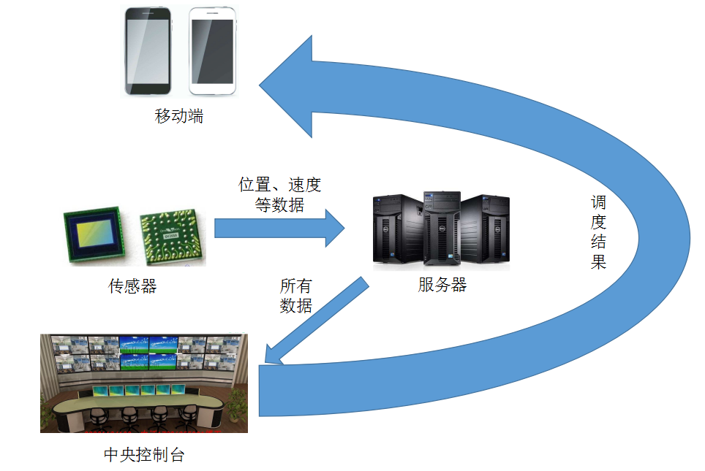
图1 系统工作简图
该系统的数据必须实时更新，同时为了拓展性，必须使用数据库技术，对该系统的数据进行合理管理；由于系统的使用者可能会经常更换使用的电脑，为了降低系统的使用成本，选择Browser/Server(浏览器/服务器)结构。同时，为了提高系统使用率与降低系统使用成本，开发移动端工具。后台语言选择使用C#语言，使用.net框架进行项目开发。前台语言选择HTML语言，前台脚本语言选择JS。

④可行性分析：
1）技术可行性：
此项目基于.net等多种技术开发，经过专业的技术人员分析，技术上可以实现所述功能；项目组成员均有一定技术基础，且曾有开发智慧物流产品检测项目的经历，熟练掌握了开发模式，能够提供技术支持。
2）经济可行性：
项目组成员均为我校学生，指导老师进行义务指导；项目所需硬件费用由学校提供支持；开发环境采用开源的框架、数据库，成本较低。
3）操作性可行性：
项目设计之初，已对市场做过调查，有足够的市场需求，可以开发。同时，项目成员有一定的营销知识和能力，可以进行市场推广。

（三） 项目的特色与/或创新之处

以物联网现代化应用为出发点，使用GPS芯片作为硬件支持，采用决策驾驶舱理论，为物流公司提供GIS系统服务和辅助决策服务，在物流运输调度过程中，使用机器学习算法来不断规划最佳运输路线，在整个运输过程中实时监控每一辆货车的行驶状态，决策驾驶舱可以通过移动端实时给予司机指导，使运输过程更加快捷、便利，减少运输成本，同时也能迅速应对突发情况，及时给予援助。
同时，通过信息收集系统，以及对数据仓库的科学规划，使用大数据技术，整合关联数据，使用数学模型分析货物需求，可以达到对货物需求的预测等拓展功能。

（四） 研究成果（可行性论证、成果形式、成果技术指标和经济指标等）
可行性论证：
综合技术和操作等方面的可行性分析后，此项目的可行性极高。
成果形式：
该项目成果将以软件著作权的形式展现。
成果技术指标：
通过借鉴经验和他人指导及自我创新的形式，努力将智慧校园系统客户端的美化度达到用户的审美要求。通过压力测试，努力达到万人用户访问压力下的正常运行，正常记录效果。
（五）研究工作保障
①大学生软件创新与工程实践平台为项目参与人员提供了优越的项目研发环境。
②信息技术应用创新实验班开设的讲座、定期培训，为该项目参与人员提供了一定的技术支持。
③依托于学校新建的图书馆，为相关书籍进行查阅提供便捷。
④项目参与人员都有一定的项目经验，能够按时完成分配分配的任务。
⑤项目分工明确，有严格的研究进度和时间安排，所有人员都按照进度来进行开发。
⑥项目开发人员都是学生，有足够的开发时间。
（六）研究进度及安排

任务安排 | 时间
系统架构设计，硬件开发板选取，数据传输方式确立，并进行采购 | 2018.4-2018.5
实现网站端前后台开发 | 2018.5-2018.6
硬件部分发送位置信息的实现 | 2018.6-2018.7
与前台接口的对接实现 | 2018.8-2018.9
试运行 | 2018.10-2018.11

三、经费预算
预算支出科目 | 金额（元） | 主要用途
硬件设备采购 | 950 | 用于购买GPS模块，SX1278无线模块，STM32F103最小开发版等硬件设备
相关论文文献下载/浏览费用 | 30 | 查阅、借鉴相关领域论文或文献，支付下载费用
相关领域书籍/网络课程购买 | 180 | 用于购买项目所用技术及物流行业相关知识的书籍或网络课程
其他 | 40 | 用于项目其他支出
总计：1200元
四、指导教师情况
姓 名 |  | 路静 | 性别 | 女 | 出生年月 | 1986.8 | 职称 | 讲师
部 门 |  | 实验室管理中心 |  |  |  |  | 职务 | 无
学历/学位 |  | 硕士研究生 |  |  | 研究方向 |  | 信号与信息处理
电话 |  | 15733216566 |  |  | Email |  | lujinggc@163.com
当前从事的教学、研究工作简介 | 主要从事模拟电路技术、数字电路技术、通信等课程的教学，从事信号与信息处理的方向的研究。
姓 名 |  | 范彬斌 | 性别 | 男 | 出生年月 | 1991.7 | 职称 | 助理实验师
部 门 |  | 人文学部 |  |  |  |  | 职务 | 无
学历/学位 |  | 硕士研究生 |  |  | 研究方向 |  | 新能源发电
电话 |  | 15188653877 |  |  | Email |  | 470390146@qq.com
当前从事的教学、研究工作简介 | 主要从事光伏发电、风力发电接入配电网可靠性评估，以及新能源发电孤岛运行问题最优解等。
五、审批情况
（一）指导教师推荐意见：

签字： 年 月 日
（二）学部意见：

学部（公章） 负责人签名： 年 月 日
（三）专家评审意见（是否同意立项，对项目实施的意见及建议）：

专家组组长（签章）：
年 月 日
（四）学院主管部门意见：

资助金额： 元

公章： 主管领导（签章）： 年 月 日

